会计学院新建实验室家具设备用户需求书

一、采购范围
- 会计学院新建实验室需采购实验室家具设备一批。
- 项目从2022年设备预算列支，预算合计***元，明细如下表：
序号 | 设备(货物)名称 | 数量 | 单位 | 放置位置 | 备注
1 | 实训椅网布 | 180 | 把 | 新建实验室202、203、204 | 智能财务共享服务中心、财会综合实训中心、财会基础实验中心
2 | 实验室-教师转椅 | 3 | 把 | 新建实验室202、203、204 | 智能财务共享服务中心、财会综合实训中心、财会基础实验中心
3 | 实验室-工作区10人位 | 9 | 套 | 新建实验室202、203 | 智能财务共享服务中心、财会综合实训中心
4 | 票据中心实训椅 | 8 | 把 | 新建实验室202 | 智能财务共享服务中心
5 | 实验室-工作区3人位 | 5 | 套 | 新建实验室202 | 智能财务共享服务中心
6 | 票据中心-办公桌4人位 | 2 | 套 | 新建实验室202 | 智能财务共享服务中心
7 | 票据中心-边柜 | 4 | 套 | 新建实验室202 | 智能财务共享服务中心
8 | 接待区-沙发椅4+1茶几组合 | 2 | 套 | 新建实验室202 | 智能财务共享服务中心
9 | 实验室-工作区6人位 | 2 | 套 | 新建实验室204 | 财会基础实验中心
10 | 实验室-工作区8人位 | 4 | 套 | 新建实验室204 | 财会基础实验中心
11 | 实验室-工作区4人位 | 4 | 套 | 新建实验室204 | 财会基础实验中心
12 | 实验室-工作区5人位 | 2 | 套 | 新建实验室203 | 财会综合实训中心
13 | 实验室-工作区5人位 | 1 | 套 | 新建实验室203 | 财会综合实训中心
14 | 票据中心-单据柜 | 8 | 套 | 新建实验室202 | 智能财务共享服务中心

3、供应商需完成如下事项：
（1）本项目合同需规定供应商于合同签订后30天内完成项目设备的配送、安装、测试及验收工作。
（2）供应商报价需包括设备及相关附件的采购、试验、包装、送货、安装、验收、培训、税费、技术服务（包括技术资料的提供）、保修期保障、其它费用等一切支出。
二、商务需求
1、对供应商的资格要求：具有履行合同所必需的专业技术、安装能力；具备独立法人资格，注册资金为50万元以上。
2、提供免费上门进行安装调试及技术培训服务；
3、提供2小时内快速响应的电话技术支持。所有软硬件三年上门保修，7*24响应，最迟第二个工作日上门；
4、供货方提供7天/周×24小时全天候客户技术支持咨询服务；
5、货物质量保证期为1年，质量保证期届满后，免费保修期为3年，货物如发生质量问题，供货方提供备件并派员更换以保证本货物能正常工作，全部费用由供货方承担；
6、在供货方承诺的保修期间外，对所购设备提供终身有偿服务，供货方及时以成本价供应所需的设备零、配件并提供相关维护服务；
7、合同签字生效后，以甲方发出书面通知之日起，30个日历天内将货物运达目的地并安装完毕；
8、付款方式：
（1）供货安装完工后，甲乙双方办理正式竣工验收及结算手续后，甲方于10个工作日内支付结算款的95%；
（2）余款5%作为质量保证金，甲方在1年产品质量保证期满后10个工作日内无息向乙方结清余下货款。
三、项目技术要求（设备技术参数/性能要求）
序号 | 设备名称 | 详细技术参数/性能要求 | 参考图片
1 | 实训椅网布 | 1.座椅材质：PP材质\抗撕网布颜色可选；  2.靠背：采用人体工学弧形设计；  3.扶手类型：pp扶手； 4.尺寸：常规； 5. 不锈钢脚。 | 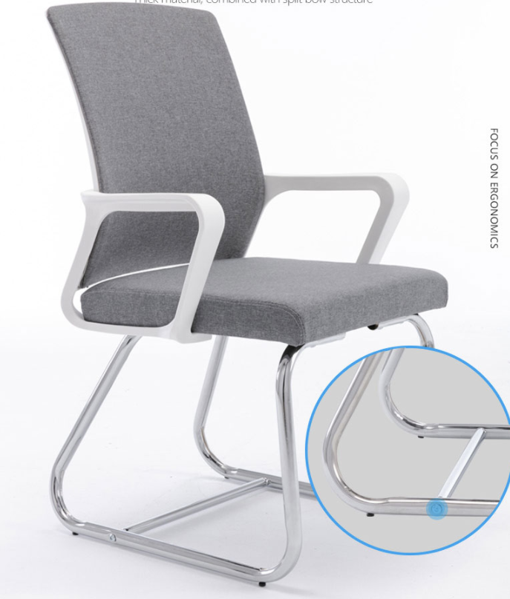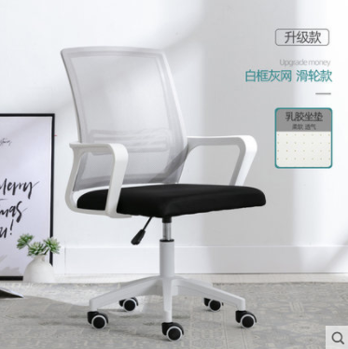
2 | 实验室-教师转椅 | 1.座椅材质：PP材质，原生海绵；  2.靠背：采用人体工学弧形设计；  3.扶手类型：pp扶手； 4.尺寸：常规； 5.五星转角。 | 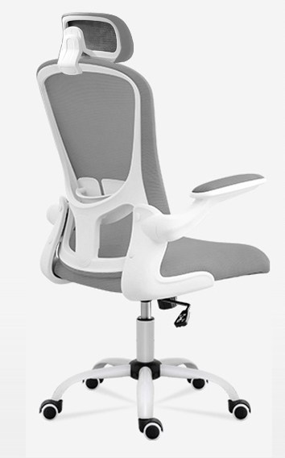
3 | 实验室-工作区10人位 | 1.面板：免漆板（防火、耐磨、防水浸泡，能抵抗一般的酸、碱、油脂及酒精等溶剂腐蚀，表面平滑光洁，容易维护清洗；厚度25mm；  2.结构：钢结构镀膜； 3.桌面尺寸：定制，走线槽，主机位；4500*1100*750mm（根据现场实际尺寸定制）。 | 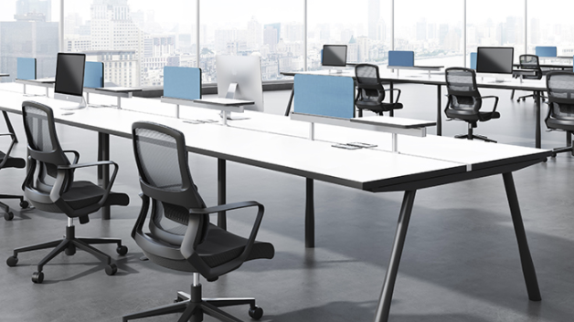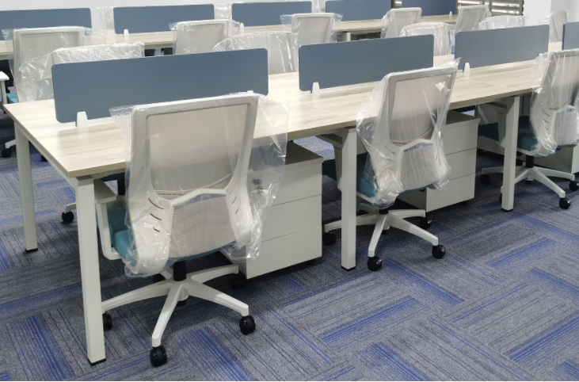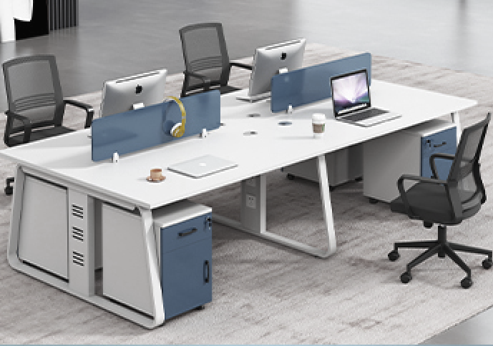
4 | 票据中心实训椅 | 1.座椅材质：PP材质\抗撕网布颜色可选；  2.靠背：采用人体工学弧形设计；  3.扶手类型：pp扶手； 4.尺寸：常规； 5.不锈钢脚。
5 | 实验室-工作区3人位 | 1.面板：免漆板（防火、耐磨、防水浸泡，能抵抗一般的酸、碱、油脂及酒精等溶剂腐蚀，表面平滑光洁，容易维护清洗；厚度25mm；  2.结构：钢结构镀膜； 3.桌面尺寸：定制，走线槽，主机位，异形桌面高750，桌面宽1000mm（根据现场实际尺寸定制）。 | 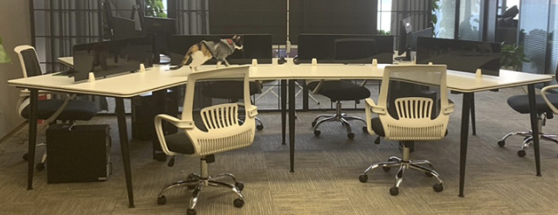
6 | 票据中心-办公桌4人位 | 1.面板：免漆板（防火、耐磨、防水浸泡，能抵抗一般的酸、碱、油脂及酒精等溶剂腐蚀，表面平滑光洁，容易维护清洗；厚度25mm；  2.结构：钢结构镀膜，主机位，走线槽；  3.尺寸：2400*1200*750mm（根据现场实际尺寸定制）。 | 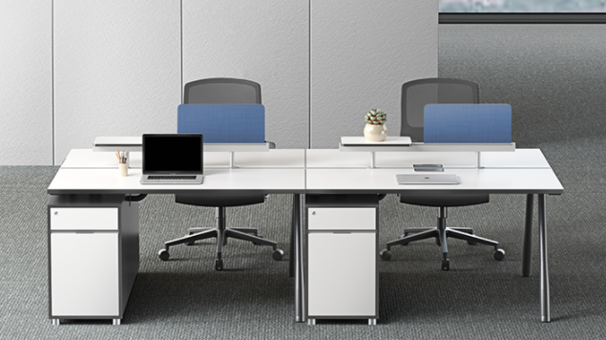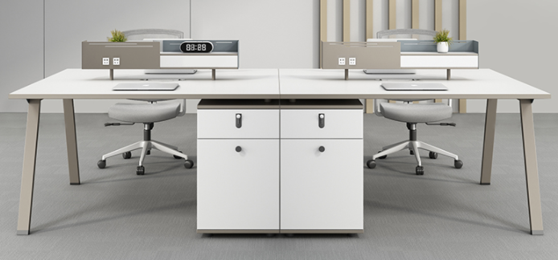
7 | 票据中心-边柜（打印机柜） | 1.面板：免漆板（防火、耐磨、防水浸泡，能抵抗一般的酸、碱、油脂及酒精等溶剂腐蚀，表面平滑光洁，容易维护清洗；厚度25mm；  2.尺寸：1200*500*800mm（根据现场实际尺寸定制）。 | 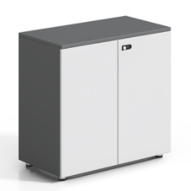
8 | 接待区-沙发椅 | 1.面料：海绵坐垫；  2.结构：金属脚椅；  3.尺寸：常规，颜色可选。 | 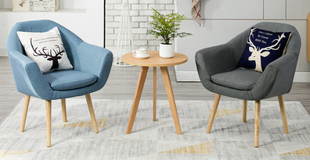
9 | 实验室-工作区6人位 | 1.面板：钢琴烤漆，彩色线条（防火、耐磨、防水浸泡，能抵抗一般的酸、碱、油脂及酒精等溶剂腐蚀，表面平滑光洁，容易维护清洗，厚度50mm；  2.结构：木作烤漆钢架结构； 3.桌面尺寸：定制，走线槽，主机位，直径180 0mm（根据现场实际尺寸定制）。 | 
10 | 实验室-工作区8人位 | 1.面板：钢琴烤漆，彩色线条（防火、耐磨、防水浸泡，能抵抗一般的酸、碱、油脂及酒精等溶剂腐蚀，表面平滑光洁，容易维护清洗，厚度50mm；  2.结构：木作烤漆； 3.桌面尺寸：定制，走线槽，主机位；3600*1000*750mm边柜600*1000*750mm（根据现场实际尺寸定制）。 | 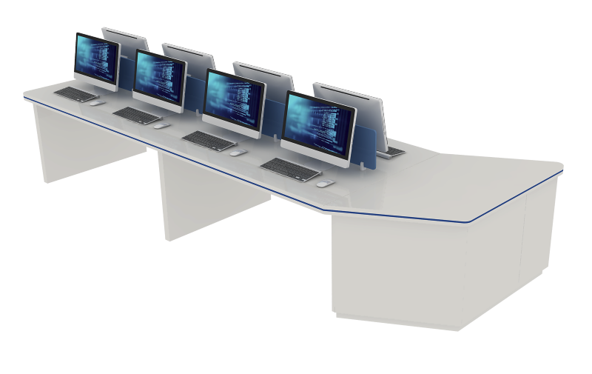
11 | 实验室-工作区4人位 | 1.面板：钢琴烤漆，彩色线条（防火、耐磨、防水浸泡，能抵抗一般的酸、碱、油脂及酒精等溶剂腐蚀，表面平滑光洁，容易维护清洗，厚度50mm；  2.结构：木作烤漆； 3.桌面尺寸：定制，走线槽，主机位；1800*1000*750mm边柜600*1000*750mm（根据现场实际尺寸定制）。 | 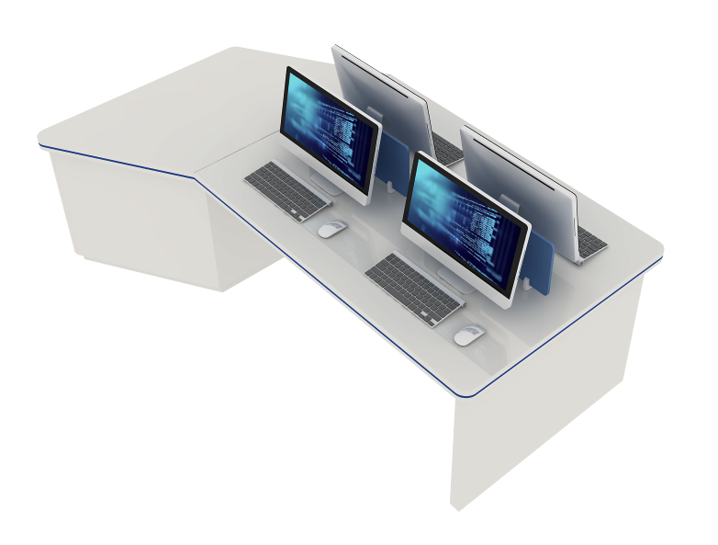
12 | 实验室-工作区5人位 | 1.面板：钢琴烤漆，彩色线条（防火、耐磨、防水浸泡，能抵抗一般的酸、碱、油脂及酒精等溶剂腐蚀，表面平滑光洁，容易维护清洗，厚度50mm；  2.结构：木作烤漆； 3.桌面尺寸：定制，走线槽，主机位；5600*600*750mm（根据现场实际尺寸定制）。 | 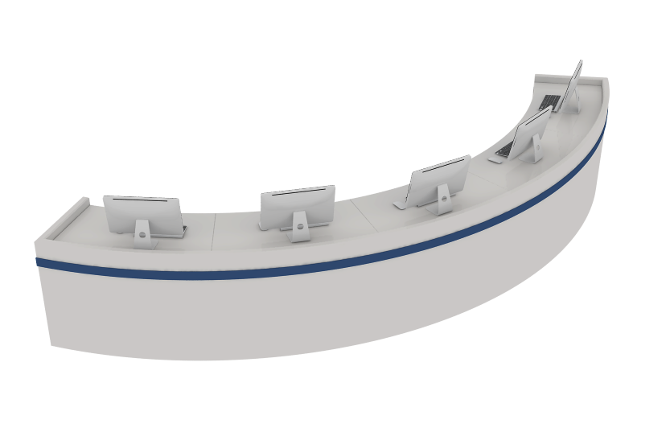
13 | 实验室-工作区5人位 | 1.面板：钢琴烤漆，彩色线条（防火、耐磨、防水浸泡，能抵抗一般的酸、碱、油脂及酒精等溶剂腐蚀，表面平滑光洁，容易维护清洗，厚度50mm；  2.结构：木作烤漆； 3.桌面尺寸：定制，走线槽，主机位，弧长9200*600*750mm半径1700mm（根据实际尺寸定制。 | 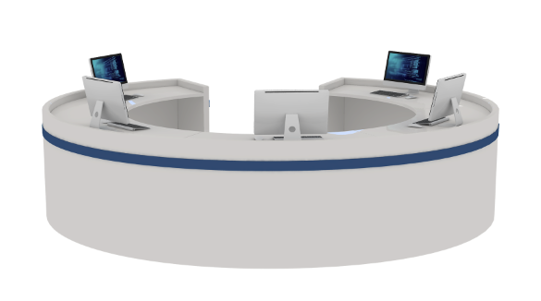
14 | 票据中心-单据柜 | 1.面板：免漆板（防火、耐磨、防水浸泡，能抵抗一般的酸、碱、油脂及酒精等溶剂腐蚀，表面平滑光洁，容易维护清洗；厚度25mm；  2.尺寸：800*350*2000mm（根据现场实际尺寸定制）。 | 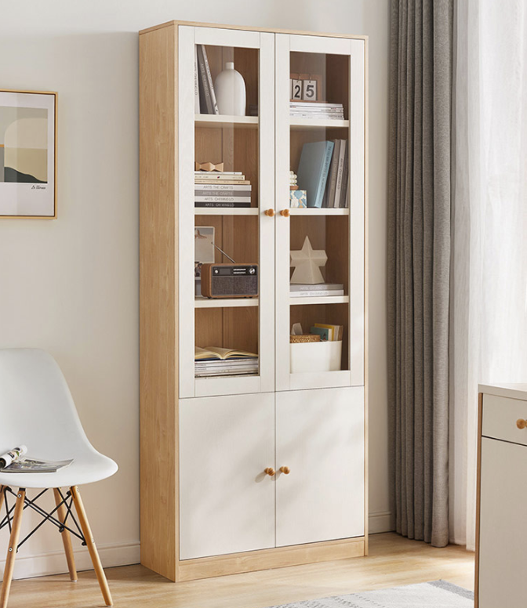
四、项目服务要求
1、供应商提供对本项目的三年免费上门售后服务和服务承诺函服务。
2、供应商需为本项目管理人员提供设备维护及管理的培训服务。
3、供应商报价需包括设备及相关附件的采购、试验、包装、送货、安装、验收、培训、税费、技术服务（包括技术资料的提供）、保修期保障、其它费用等一切支出。免费保修期届满后，如甲方需要乙方继续提供维护服务，由甲乙双方另行协商。

会计学院
2022年3月25日

